**ΦΥΛΛΟ ΕΡΓΑΣΙΑΣ ΟΜΑΔΑΣ Γ΄**

**Φτιάξτε μια γελοιογραφία στο** [**storyboard that**](http://www.storyboardthat.com/)

**διατυπώνοντας τις ενστάσεις σας στη φιλία μέσω διαδικτύου.**

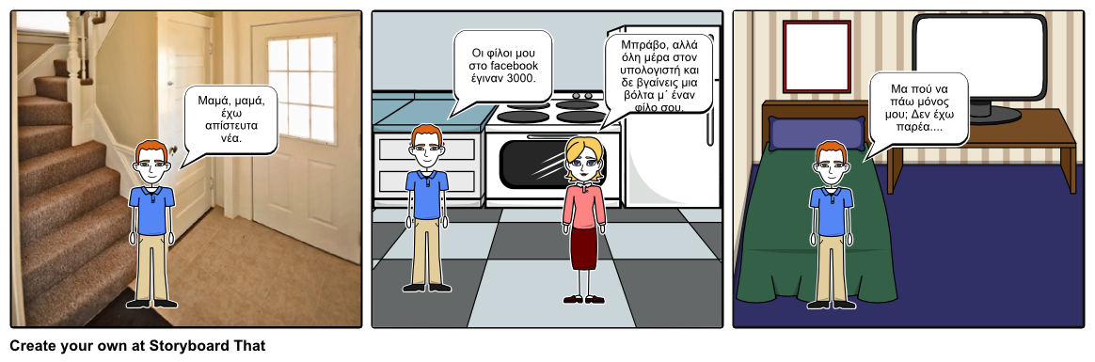

* Συζητήστε μεταξύ σας ως ομάδα και κρατήστε σημειώσεις.
* Προαιρετικά για περισσότερες ιδέες μπορείτε να επισκεφτείτε τις παρακάτω διευθύνσεις:
* <http://www.sigmalive.com/archive/lifestyle/health/309786>
* <https://www.youtube.com/watch?v=818DdfaS7rs>
* Συζητήστε πόσο ενίσχυσε ή όχι η εικονοποίηση των ιδεών σας τις ίδιες σας τις ιδέες. Αποθηκεύσετε την εργασία σας σε jpg και ονομάστε την ΓΕΛΟΙΟΓΡΑΦΙΑ.
* Ανεβάστε την στο dropbox του καθηγητή σας στον φάκελο ΦΙΛΙΑ.

Έχετε στη διάθεσή σας 25 λεπτά.